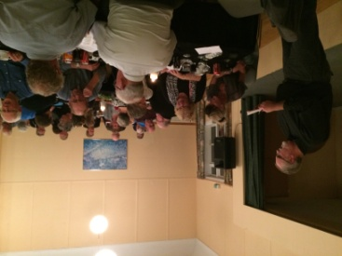Madaften

i

Alsted Forsamlingshus

Fredag d. 30. oktober 2015 kl. 18.00

Kom til madaften i forsamlingshuset.

Aftenen vil byde på en lille orientering fra bestyrelsen om fremtidigt virke.

Dertil serveres der god, gammeldavs grydestegt kylling.

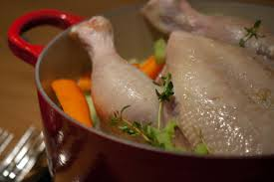[](http://www.google.dk/url?sa=i&rct=j&q=&esrc=s&frm=1&source=images&cd=&cad=rja&docid=57EmYO6QvtOQkM&tbnid=t0fGcYnhgCF59M:&ved=0CAUQjRw&url=http://www.webhulen.dk/julenisserne/julemaden&ei=Q7ZNUqbwMYav4ASkqYCgCg&bvm=bv.53537100,d.bGE&psig=AFQjCNGElkkpMDe9TdSjOzvt3TRh6qgOtA&ust=1380911022512822)Derefter vil der blive serveret kaffe og æblekage, lavet på lokale æbler.

Voksne kr. 95

Børn kr. 50

På glædeligt gensyn, Bestyrelsen.

Tilmelding senest søndag den 25. oktober på telefon til Merete (51624834) eller Erik (22795186)